（元素超市修改）配置过程如下：
1.首先点击【配置输入项】，对界面元素进行输入，出现如下界面
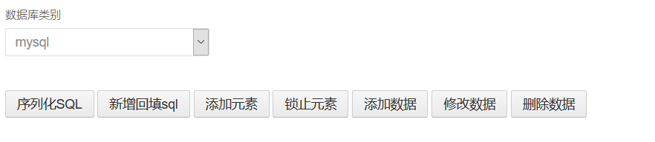
- 点击【新增回填sql】
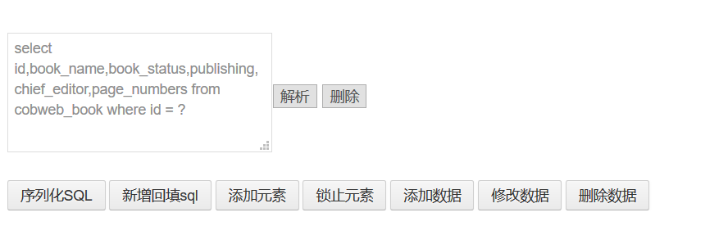
- 输入sql后，点击【解析】
此处维度查询id，由sql中解析而来，接收参数id，由其他组件传递而来，可以修改名字
- 点击【添加元素】5次
界面如下：
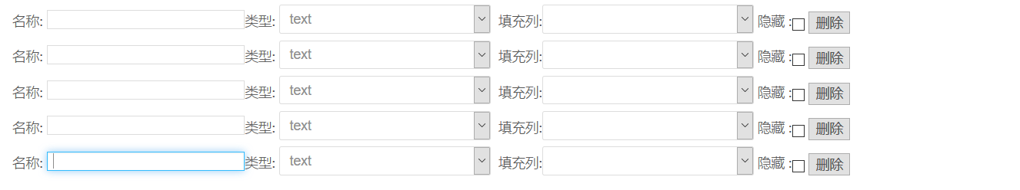
填写内容并选择列后如下：
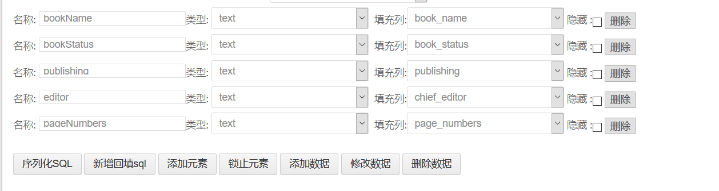
- 点击【锁止元素】
- 点【修改数据】
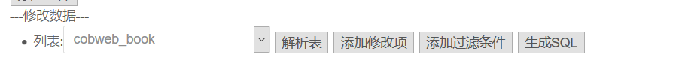
- 点击【解析表】
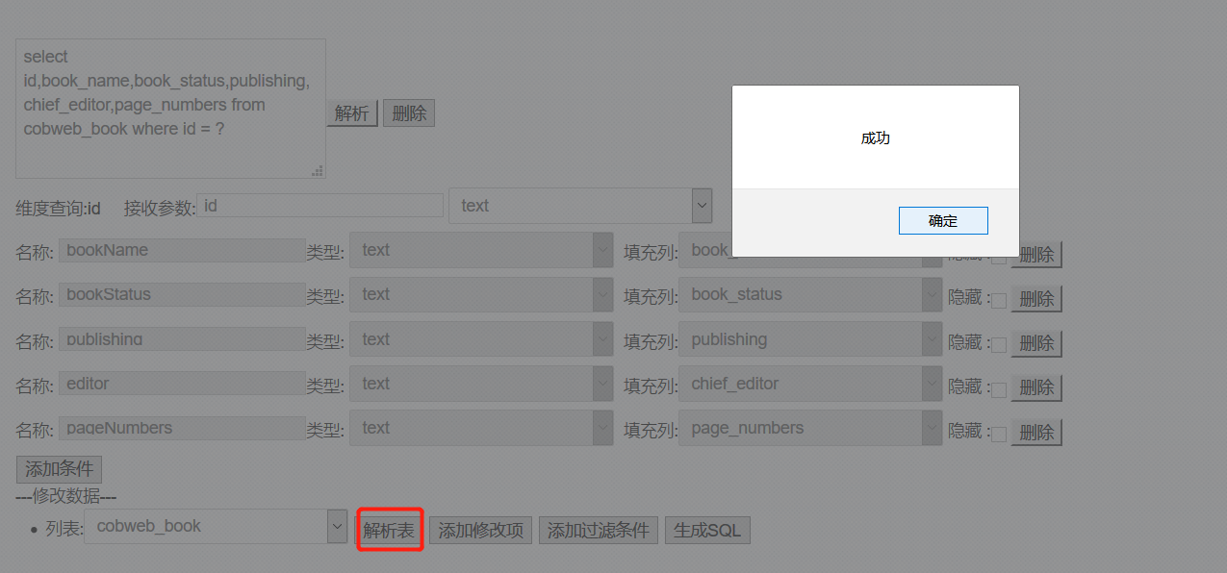
- 点击【添加修改项】，点击一次增加一列修改字段
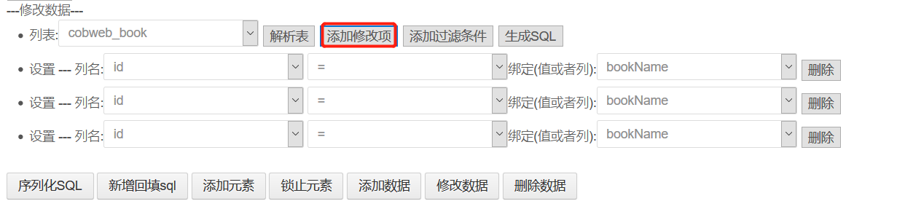
- 点击【添加过滤条件】，点击一次出现一列修改时过滤条件字段
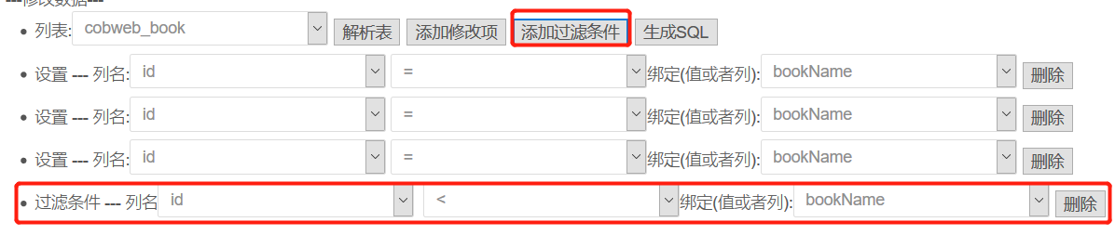

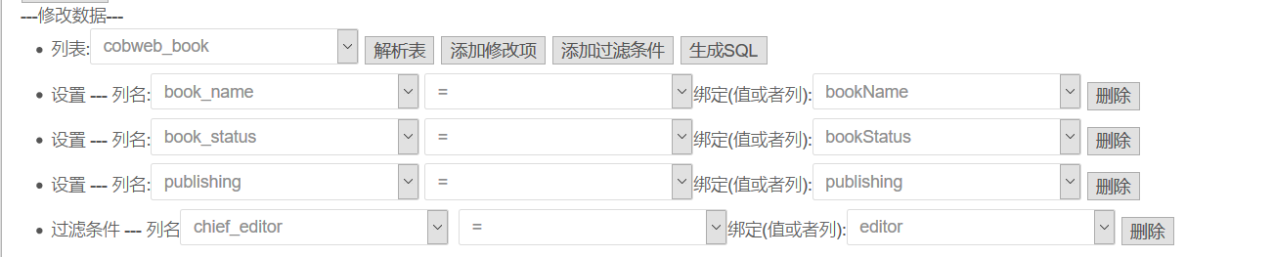

以上截图的意思是，以chief_edidtor 为条件 对cobweb_book 表的book_name ,book_status,publishing 做update。

- 点击【生成sql】
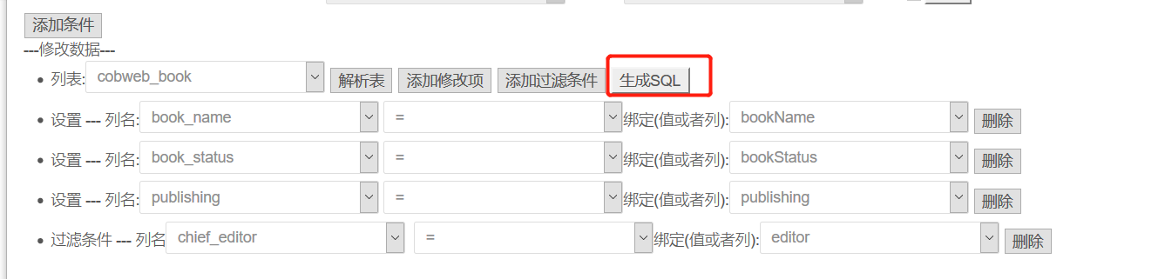
- 点击【序列化SQL】
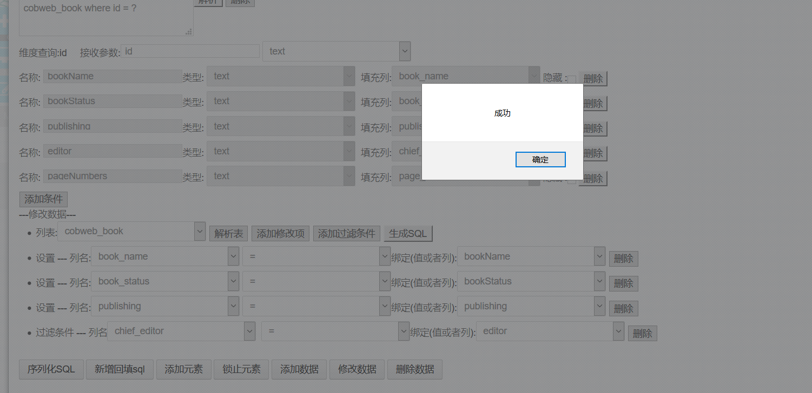
- 以上步骤完成之后就配置好输入项了，接下来点击【配置显示格式】
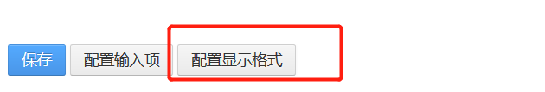
后如下图，添加好行列数
- 点击【添加表格】
- 可以拖动 标签、数据库字段
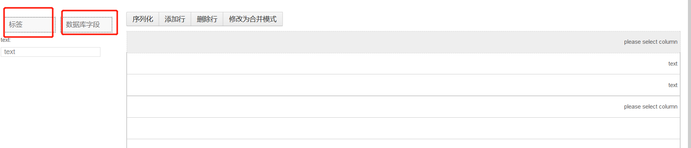
- 拖拽标签之后可以在左侧的text处选择标签内容，标签的作用是为输入框提供文字说明
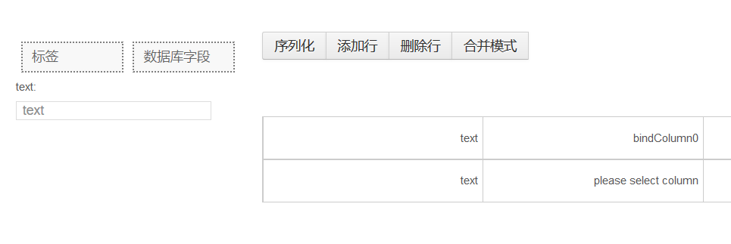
- 选择数据库字段可以出现下拉框，来选择此框内显示哪一个配置好的字段来进行显示
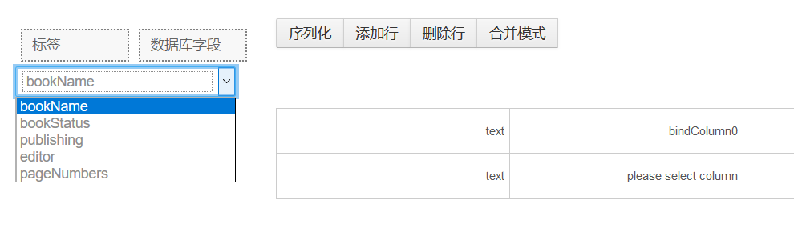
- 上边配置的位置将会出现在配置好的页面中，显示格式配置好之后，点击【序列化】
- 序列化之后点击【保存】
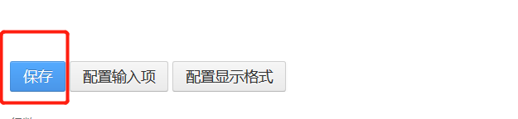
元素超市修改配置就完成了。

